第1６回手づくり甲冑教室受講生募集

大多喜お城まつり実行委員会では、昨年４年ぶりに手づくり甲冑教室を開催しました。この教室は、新しい仲間づくりや、紙製の手づくりによるオンリーワンの甲冑をつくる喜びを体験していただくために、例年お城まつりの開催に合わせて開催しています。
令和６年度は、以下のとおり教室を開催いたしますので、ふるってご参加ください。あなたも甲冑づくりにチャレンジしませんか。

日 時 ４月から１０月までの 月２回程度 午後１時３０分から４時００分
初回４月１４日（日）から隔週日曜日に開催予定。
場 所 中央公民館 研修室
受講料 ４２,０００円（共通材料代他） 大人用,子供用,幼児用,ミニ甲冑 いずれも同料金
※作製内容により一部追加材料代が発生します。
※木工用ボンド、両面テープ等の文具類を各自ご用意いただきます。
申 込 期 間 ３月２９日（金）まで 先着１５名
問合せ 観光本陣内 商工観光課 観光係
担当：加藤 TEL ０４７０－８２－２１７６ FAX ０４７０－８２－６８６０
Mail kanko@town.otaki.lg.jp
申込方法 こちらの申込書または町のホームページからダウンロードできる申込書を
提出ください。お電話やFAX、メールでも受付いたします。

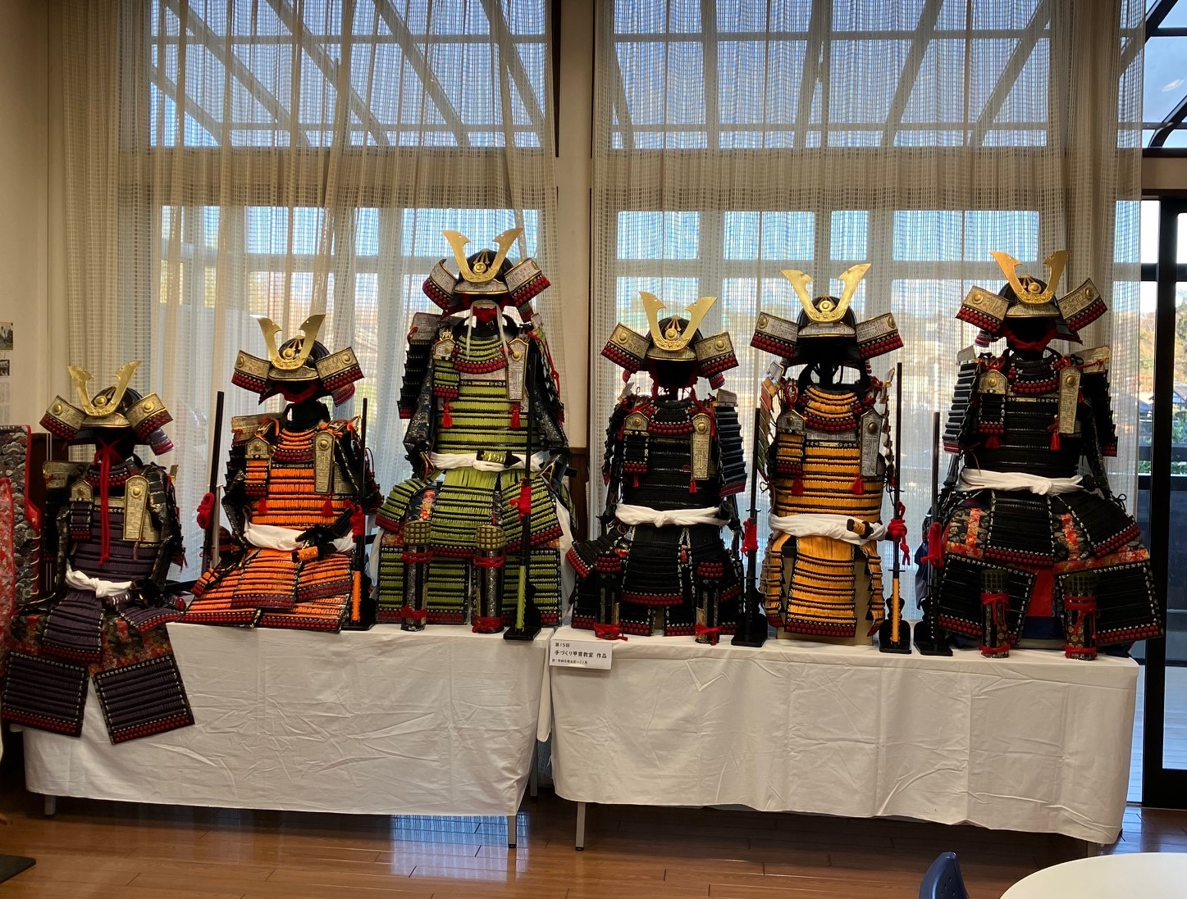 前回受講生の手づくり甲冑

・・・・・・・・・・・・・・・・・・・・・・・・・・・・・・ キ リ ト リ 線 ・・・・・・・・・・・・・・・・・・・・・・・・・・・・・・・・・・・・
令和6年度 手づくり甲冑教室参加申込書
住 所 | 氏 名 | 連絡先 (電話・携帯番号) | 備 考 | 製作を希望する甲冑
🏣 |  |  | - 初めての参加  - 過去に参加したことがある  - その他 | 大人用  大人用（大袖）  子供 子供用  Y uji 幼児用  ミニ甲冑
※該当を○でお囲みください。

